Зачем нужна зрительная гимнастика детям!
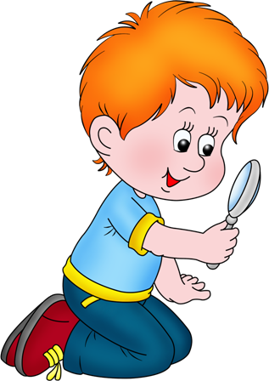

Часто недооценка применения зрительной гимнастики для детей может быть серьёзным просчётом в работе с малышами. Кроме того, этот метод является своеобразной релаксацией для нервной системы ребёнка, помогает мозгу лучше переработать полученную с помощью зрения информацию. Прививая детям простые упражнения гимнастики для глаз, нам стоит напоминать о том, что эту гимнастику ребёнок может выполнять и дома.
Ведь ни для кого не секрет, что многие родители практически не ограничивают время пребывания ребёнка за компьютером и у телевизора, где зрение получает огромную нагрузку. Не улучшают зрение и игры с мелкими деталями в сотовых телефонах и новомодных переносных приставках. Получая навык выполнения зрительной гимнастики, ребёнок выполнит её в течение нескольких минут, глаза отдохнут, падение зрения не будет такой близкой угрозой.

Каким детям показана гимнастика для глаз?
Многие родители считают, что их дети, имеющие 100% зрение, не находятся в зоне риска. Отнюдь! Зрение ребёнка – хрупкий инструмент, который требует заботы, внимания и – прежде всего – постоянного наблюдения. Если же у ребёнка уже существуют отклонения в зрении, зрительная гимнастика поможет не ухудшить ситуацию, а в некоторых случаях и скорректировать проблемы. Задача родителей – выучить простые упражнения гимнастики для зрения для детей и поначалу напоминать о выполнении упражнений ребёнку дома и даже самим присоединяться к выполнению полезных для глаз упражнений.

Комплекс зрительной гимнастики для детей
Какую простейшую гимнастику для глаз можно порекомендовать для детей, чтобы сберечь зрение? Предлагаем вам один из несложных комплексов упражнений.
1. В углах комнаты, под потолком расположите цветные картонные кружки разных размеров. Предложите детям посмотреть на левый круг несколько секунд, затем на правый, выполните это упражнение 3-5 раз, следите, чтобы у детей работали только глаза, после 3-5 упражнений на 10 секунд глаза закрыть, повторить упражнение 3 раза.
2. Для расслабления мышц, поддерживающих глазное яблоко, предлагается в течение 10 секунд зажмуривать и расслаблять глаза.
3. Для выполнения следующего упражнения зрительной гимнастики для детей руки ставят под подбородок, чтобы исключить движение головой. Ребёнок должен поднять глаза и посмотреть вверх, затем вниз по 4 раза, перерыв 10 секунд, затем вправо, влево 4 раза, перерыв 10 секунд.
4. Для выполнения следующего упражнения потребуется дополнительный материал. На потолке располагается рисунок в виде змейки, спирали или цветной шахматной доски. Детям предлагается «пройти путь» глазами; от начала змейки до конца, от начала спирали до центра, по цветным кубикам заданным учителем или взрослым.
Польза данных упражнений гимнастики для глаз для детей будет ощутима только при систематическом их выполнении, то есть через 20 минут занятий для детей 3-5 лет и через 30 минут для детей 6-9 лет ежедневно.
Овощи
Ослик ходит выбирает,
Что сначала съесть не знает.
Наверху созрела слива,
А внизу растет крапива,
Слева – свекла, справа – брюква,
Слева – тыква, справа – клюква,
Снизу – свежая трава,
Сверху – сочная ботва.
Выбрать ничего не смог
И без сил на землю слег.

Любопытная Варвара
смотрит влево!
смотрит вправо!
А теперь вперед!
Тут немного отдохнет
(глазки не напряжены и расслаблены).
А Варвара смотрит вверх –
выше всех, дальше всех!
А теперь – смотрит вниз
(Глазки наши напряглись).
А теперь – глаза закрыла,
И открыла, и закрыла.
Веселы, бодры мы снова,
И к занятию готовы!

«Тренировка»
Раз – налево, два – направо,
Три – наверх, четыре — вниз.
А теперь по кругу смотрим,
Чтобы лучше видеть мир.
Взгляд направим ближе, дальше,
Тренируя мышцу глаз.
Видеть скоро будем лучше,
Убедитесь вы сейчас!
А теперь нажмем немного
Точки возле своих глаз.
Сил дадим им много – много,
Чтоб усилить в тыщу раз!
Посмотреть влево. Посмотреть вправо.
Круговые движения глазами: налево – вверх – направо – вниз – вправо – вверх – влево – вниз.
Поднять взгляд вверх.
Опустить взгляд вниз.
Быстро поморгать.

«Елка»
Вот стоит большая елка,
Вот такой высоты.
У нее большие ветки.
Вот такой ширины.
Есть на елке даже шишки,
А внизу – берлога мишки.
Зиму спит там косолапый
И сосет в берлоге лапу.
Выполняют движения глазами.
Посмотреть снизу вверх.
Посмотреть слева направо.
Посмотреть вверх.
Посмотреть вниз.
Зажмурить глаза, потом поморгать 10 раз, (повторить 2 раза)

«Заяц»
Вверх морковку подними, на нее ты посмотри.
Только глазками смотри: вверх-вниз, вправо-влево.
Ай – да, заинька, умелый! Глазками моргает.
Зайчики морковки взяли, с ними весело плясали.
Смотрят вверх.
Глазами смотрят вверх – вниз, вправо – влево.
Моргают глазками.
Глазки закрывают.

«Белка»
Белка дятла поджидала,
Гостя вкусно угощала.
Ну – ка дятел посмотри!
Вот орехи – 1,2,3.
Пообедал дятел с белкой
И пошел играть в горелки.
Резко перемещают взгляд вправо – влево.
Смотрят вверх – вниз.
Моргают глазками.
Закрывают глаза, гладят веки указательным пальцем.

«Лучик солнца»
Лучик, лучик озорной,
Поиграй-ка ты со мной.
Ну-ка лучик, повернись,
На глаза мне покажись.
Взгляд я влево отведу,
Лучик солнца я найду.
Теперь вправо посмотрю,
Снова лучик я найду.
Моргают глазками
Делают круговые движения глазами.
Отводят взгляд влево.
Отводят взгляд вправо.
зрительная гимнастика является обязательным компонентом коррекционной работы с детьми:
- повышает силу, эластичность и тонус глазных мышц и глазодвигательных нервов;
- укрепляет мышцы век;
-снимает переутомление зрительного аппарата;
- развивает способность к концентрации взгляда на ближних объектах, совершенствуя координацию движений глаз при периферийном обзоре;
-корректирует функциональные дефекты зрения.
Гимнастика для глаз снимает зрительное напряжение, повышает зрительную работоспособность, улучшает кровообращение и способствует предупреждению нарушений зрения и развития глазных заболеваний, а также более быстрому восстановлению работоспособности и эффективному усвоению учебного материала.

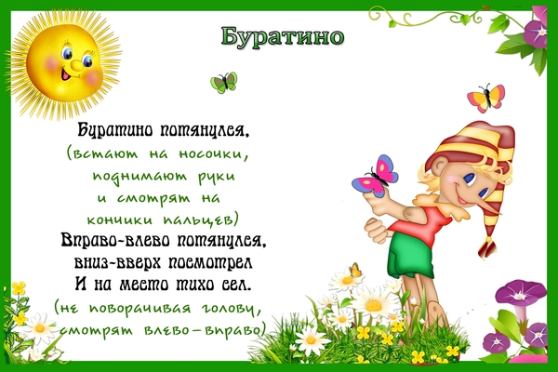
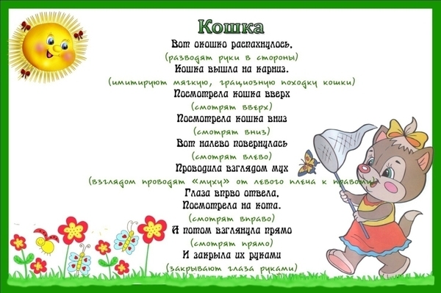
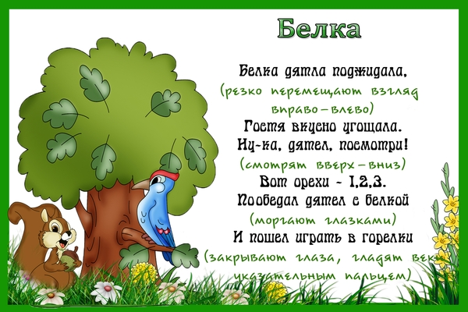
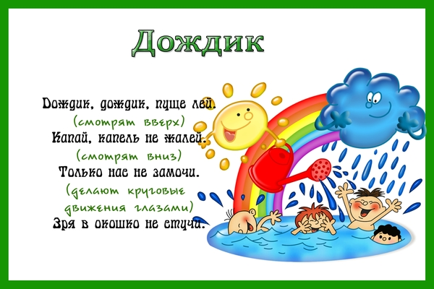
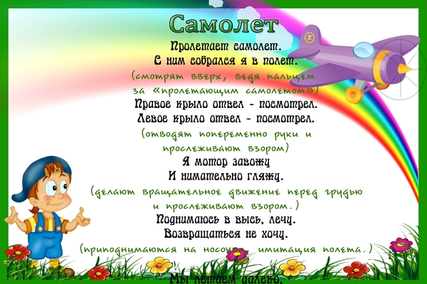

Зачем нужна зрительная гимнастика детям.

Часто недооценка применения зрительной гимнастики для детей может быть серьёзным просчётом в работе с малышами. Кроме того, этот метод является своеобразной релаксацией для нервной системы ребёнка, помогает мозгу лучше переработать полученную с помощью зрения информацию. Прививая детям простые упражнения гимнастики для глаз, нам стоит напоминать о том, что эту гимнастику ребёнок может выполнять и дома.
Ведь ни для кого не секрет, что многие родители практически не ограничивают время пребывания ребёнка за компьютером и у телевизора, где зрение получает огромную нагрузку. Не улучшают зрение и игры с мелкими деталями в сотовых телефонах и новомодных переносных приставках. Получая навык выполнения зрительной гимнастики, ребёнок выполнит её в течение нескольких минут, глаза отдохнут, падение зрения не будет такой близкой угрозой.

Каким детям показана гимнастика для глаз?
Многие родители считают, что их дети, имеющие 100% зрение, не находятся в зоне риска. Отнюдь! Зрение ребёнка – хрупкий инструмент, который требует заботы, внимания и – прежде всего – постоянного наблюдения. Если же у ребёнка уже существуют отклонения в зрении, зрительная гимнастика поможет не ухудшить ситуацию, а в некоторых случаях и скорректировать проблемы. Задача родителей – выучить простые упражнения гимнастики для зрения для детей и поначалу напоминать о выполнении упражнений ребёнку дома и даже самим присоединяться к выполнению полезных для глаз упражнений.

Комплекс зрительной гимнастики для детей
Какую простейшую гимнастику для глаз можно порекомендовать для детей, чтобы сберечь зрение? Предлагаем вам один из несложных комплексов упражнений.
1. В углах комнаты, под потолком расположите цветные картонные кружки разных размеров. Предложите детям посмотреть на левый круг несколько секунд, затем на правый, выполните это упражнение 3-5 раз, следите, чтобы у детей работали только глаза, после 3-5 упражнений на 10 секунд глаза закрыть, повторить упражнение 3 раза.
2. Для расслабления мышц, поддерживающих глазное яблоко, предлагается в течение 10 секунд зажмуривать и расслаблять глаза.
3. Для выполнения следующего упражнения зрительной гимнастики для детей руки ставят под подбородок, чтобы исключить движение головой. Ребёнок должен поднять глаза и посмотреть вверх, затем вниз по 4 раза, перерыв 10 секунд, затем вправо, влево 4 раза, перерыв 10 секунд.
4. Для выполнения следующего упражнения потребуется дополнительный материал. На потолке располагается рисунок в виде змейки, спирали или цветной шахматной доски. Детям предлагается «пройти путь» глазами; от начала змейки до конца, от начала спирали до центра, по цветным кубикам заданным учителем или взрослым.
Польза данных упражнений гимнастики для глаз для детей будет ощутима только при систематическом их выполнении, то есть через 20 минут занятий для детей 3-5 лет и через 30 минут для детей 6-9 лет ежедневно.
Овощи
Ослик ходит выбирает,
Что сначала съесть не знает.
Наверху созрела слива,
А внизу растет крапива,
Слева – свекла, справа – брюква,
Слева – тыква, справа – клюква,
Снизу – свежая трава,
Сверху – сочная ботва.
Выбрать ничего не смог
И без сил на землю слег.

Любопытная Варвара
смотрит влево!
смотрит вправо!
А теперь вперед!
Тут немного отдохнет
(глазки не напряжены и расслаблены).
А Варвара смотрит вверх –
выше всех, дальше всех!
А теперь – смотрит вниз
(Глазки наши напряглись).
А теперь – глаза закрыла,
И открыла, и закрыла.
Веселы, бодры мы снова,
И к занятию готовы!

«Тренировка»
Раз – налево, два – направо,
Три – наверх, четыре — вниз.
А теперь по кругу смотрим,
Чтобы лучше видеть мир.
Взгляд направим ближе, дальше,
Тренируя мышцу глаз.
Видеть скоро будем лучше,
Убедитесь вы сейчас!
А теперь нажмем немного
Точки возле своих глаз.
Сил дадим им много – много,
Чтоб усилить в тыщу раз!
Посмотреть влево. Посмотреть вправо.
Круговые движения глазами: налево – вверх – направо – вниз – вправо – вверх – влево – вниз.
Поднять взгляд вверх.
Опустить взгляд вниз.
Быстро поморгать.

«Елка»
Вот стоит большая елка,
Вот такой высоты.
У нее большие ветки.
Вот такой ширины.
Есть на елке даже шишки,
А внизу – берлога мишки.
Зиму спит там косолапый
И сосет в берлоге лапу.
Выполняют движения глазами.
Посмотреть снизу вверх.
Посмотреть слева направо.
Посмотреть вверх.
Посмотреть вниз.
Зажмурить глаза, потом поморгать 10 раз, (повторить 2 раза)

«Заяц»
Вверх морковку подними, на нее ты посмотри.
Только глазками смотри: вверх-вниз, вправо-влево.
Ай – да, заинька, умелый! Глазками моргает.
Зайчики морковки взяли, с ними весело плясали.
Смотрят вверх.
Глазами смотрят вверх – вниз, вправо – влево.
Моргают глазками.
Глазки закрывают.

«Белка»
Белка дятла поджидала,
Гостя вкусно угощала.
Ну – ка дятел посмотри!
Вот орехи – 1,2,3.
Пообедал дятел с белкой
И пошел играть в горелки.
Резко перемещают взгляд вправо – влево.
Смотрят вверх – вниз.
Моргают глазками.
Закрывают глаза, гладят веки указательным пальцем.

«Лучик солнца»
Лучик, лучик озорной,
Поиграй-ка ты со мной.
Ну-ка лучик, повернись,
На глаза мне покажись.
Взгляд я влево отведу,
Лучик солнца я найду.
Теперь вправо посмотрю,
Снова лучик я найду.
Моргают глазками
Делают круговые движения глазами.
Отводят взгляд влево.
Отводят взгляд вправо.
зрительная гимнастика является обязательным компонентом коррекционной работы с детьми:
- повышает силу, эластичность и тонус глазных мышц и глазодвигательных нервов;
- укрепляет мышцы век;
-снимает переутомление зрительного аппарата;
- развивает способность к концентрации взгляда на ближних объектах, совершенствуя координацию движений глаз при периферийном обзоре;
-корректирует функциональные дефекты зрения.
Гимнастика для глаз снимает зрительное напряжение, повышает зрительную работоспособность, улучшает кровообращение и способствует предупреждению нарушений зрения и развития глазных заболеваний, а также более быстрому восстановлению работоспособности и эффективному усвоению учебного материала.

